GÖREV 1
Sistem Algoritması Tasarımı
Robot Kol ve Otonom Araç Kontrol Mantığı

1. Amaç ve Kapsam
Bu belge, üretim hattındaki robot kol ile yük taşıma görevini üstlenen otonom aracın kontrol mantığını tanımlar. İki alt sistem birbirinden bağımsız çalışır ve aralarındaki tek bağlantı MQTT üzerinden gönderilen yük rengi bilgisidir. Aşağıdaki bölümlerde her iki sistem için alınan tasarım kararları, akış şemaları ve sözde kod sunulmaktadır.

2. Tasarım Kararları

2.1 Robot Kol
- Program başlatıldığında home() fonksiyonu yalnızca bir kez çağrılır; bu, kolun mekanik referans noktasını almasını sağlar. Ardından kol git("GORME") ile bekleme pozisyonuna geçer.
- Kol, basla_geldi() fonksiyonu doğru değerini dönene kadar bu pozisyonda bekler; sinyal gelmeden herhangi bir işlem başlatılmaz. Kol için ayrı bir bekleme (sleep) eylemi tanımlanmadığından, basla_geldi() sürekli olarak yeniden çağrılarak kontrol edilir (busy-wait).
- Renk okuma, küp henüz tutucuya alınmadan, GORME pozisyonundayken yapılır. renk_oku() UNKNOWN döndürdüğü sürece okuma tekrarlanır; geçerli bir renk (RED/GREEN/BLUE) elde edilmeden bir sonraki adıma geçilmez, böylece araca hiçbir zaman belirsiz veya yanlış bir renk bilgisi iletilmez.
- Alma ve yükleme sırası sabittir: git("AL") → tut() → git("YUKLE") → birak(). Bu sıra değiştirilmez.
- araca_gonder(renk) çağrısı, küp fiziksel olarak bırakıldıktan hemen sonra, birak() adımını takiben yapılır.
- Bir çevrim tamamlandığında kol git("GORME") pozisyonuna döner ve basla_geldi() beklemesi yeniden başlar; sinyal zaten mevcutsa yeni çevrim gecikmeden başlar.

2.2 Otonom Araç
- Aracın harekete geçebilmesi için iki koşulun birlikte sağlanması gerekir: yük algılama sensörünün (yuk_algilandi()) tetiklenmesi ve MQTT üzerinden renk bilgisinin gelmesi (yuk_rengi_bekle()). Bu iki koşul birbirinden bağımsız olarak kontrol edilir; yalnızca biri sağlanmışsa araç hareketsiz kalmaya devam eder ve bekleme sürer.
- Trafik ışığı bilgisi isik_oku() ile sürekli okunur. Bu fonksiyon KIRMIZI, YESIL veya YOK değerlerinden birini döndürür. Yalnızca KIRMIZI algılandığında araç dur() durumunda kalır ve kontrolü tekrarlar; YESIL veya YOK durumunda ilerle() ile harekete devam edilir.
- Tabela bilgisi anlık olarak değerlendirilir; sistemde bir yaklaşma mesafesi tanımı yoktur. tabela_oku() yalnızca YAYA, TUMSEK, PARK veya YOK değerlerini döndürür. Aynı tabelanın art arda algılanması son_tabela değişkeni ile karşılaştırılarak süzülür (debounce) ve tekrar aynı tepki üretilmez.
- Tümsek tabelası görüldüğünde, kalıcı bir yavaşlama komutu bulunmadığından ortalama hız ilerle()–bekle()–dur()–bekle() adımlarının art arda uygulanmasıyla (duty-cycle mantığıyla) düşürülür.
- Yaya geçidi tabelası için araç durur, bir saniye bekler ve ardından ilerlemeye devam eder: dur() → bekle(1) → ilerle().
- Park tabelası algılandığında araç ilerle() ile konuma yaklaşır; park_et(renk) çağrılmadan önce elde edilen renk değeri kontrol edilir. Renk RED/GREEN/BLUE kümesinden biriyse park_et(renk) çağrılır, araç durur ve görev tamamlanır. Aracın hareketi zaten renk bildiriminin gelmiş olmasını ön koşul olarak taşıdığından bu durum normal akışta oluşmaz; yine de bir güvenlik önlemi olarak renk geçersizse araç park etmeden dur() durumunda tutulur ve tabela okumaya devam edilir.
- İki alt sistem arasındaki haberleşme MQTT arac/yuk konusu üzerinden yapılır: kol birak() sonrasında renk bilgisini gönderir, araç ise bu bilgiyi yuk_algilandi() ve yuk_rengi_bekle() koşullarının sağlanmasıyla alır.

3. Akış Şemaları
Aşağıdaki üç şema, robot kol sürecini, otonom araç sürecini ve bu iki sürecin MQTT üzerinden nasıl bütünleştiğini birlikte ortaya koyar. Kutu renkleri işlevsel kategoriyi belirtir; aynı renk kodu her üç şemada da tutarlı biçimde kullanılmıştır.
■ Başlangıç | ■ İşlem adımı | ■ Karar noktası | ■ MQTT haberleşmesi | ■ Bitiş

3.1 Robot Kol
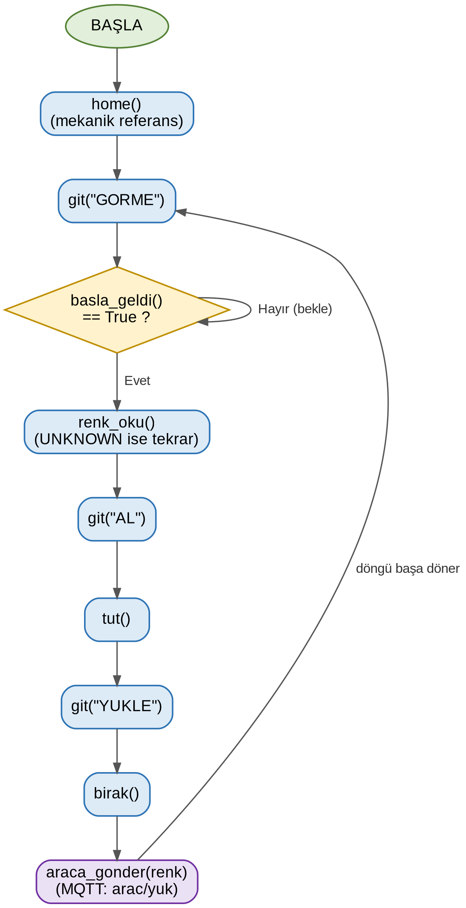
Şekil 1 — Robot kol kontrol döngüsü

3.2 Otonom Araç
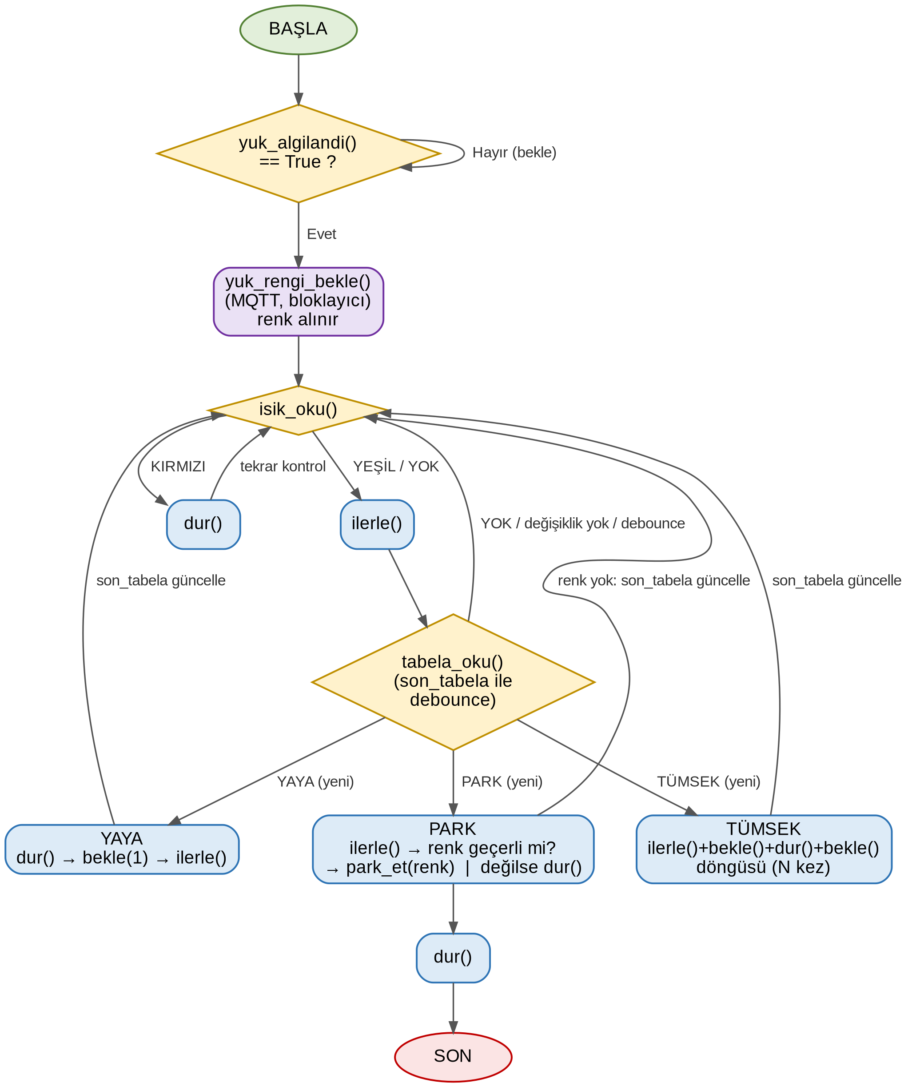
Şekil 2 — Otonom araç karar döngüsü

3.3 Sistem Bütünlüğü — İki Sürecin MQTT Üzerinden Bağlanması
Robot kol ve otonom araç, birbirinden bağımsız çalışan iki ayrı süreçtir; aralarındaki tek bağlantı MQTT üzerinden gönderilen renk bilgisidir. Aracın harekete geçebilmesi için MZ80 sensörünün küpü algılaması ve MQTT'den renk bilgisinin gelmesi koşullarının İKİSİNİN BİRDEN sağlanması gerekir; aşağıdaki şema bu bütünleşmeyi özetler.
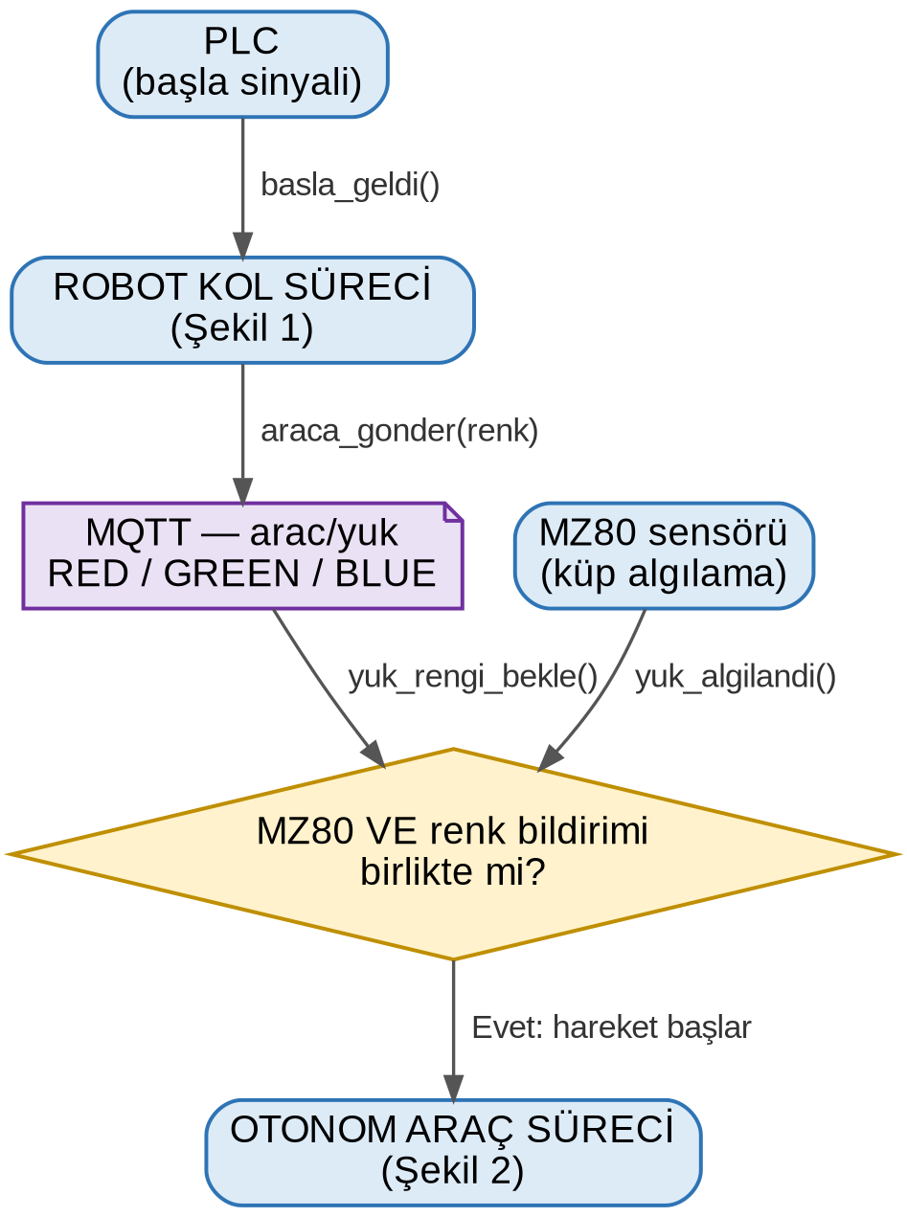
Şekil 3 — Robot kol ve otonom araç süreçlerinin MQTT üzerinden bütünleşmesi

4. Sözde Kod

4.1 Robot Kol
home()
git("GORME")
loop:
while not basla_geldi():
pass # kol icin bekle() tanimli degil, surekli kontrol
renk = "UNKNOWN"
while renk == "UNKNOWN":
renk = renk_oku()
git("AL")
tut()
git("YUKLE")
birak()
araca_gonder(renk)
git("GORME")

4.2 Otonom Araç
while not yuk_algilandi():
bekle(0.1)
renk = yuk_rengi_bekle()

son_tabela = "YOK"
park_edildi = False
while not park_edildi:
isik = isik_oku()
if isik == "KIRMIZI":
dur()
continue

tabela = tabela_oku()

if tabela == "TUMSEK" and tabela != son_tabela:
for i in 1..N:
ilerle()
bekle(0.3)
dur()
bekle(0.2)
elif tabela == "YAYA" and tabela != son_tabela:
dur()
bekle(1)
ilerle()
elif tabela == "PARK" and tabela != son_tabela:
ilerle()
if renk in ("RED", "GREEN", "BLUE"):
park_et(renk)
dur()
park_edildi = True
else:
dur() # guvenlik: gecerli renk yoksa park edilmez
else:
ilerle() # ayni tabela (debounce) ya da YOK

son_tabela = tabela

